研究生课程教学日历

2012--2013 学年第 二 学期

课程名称 多相流动
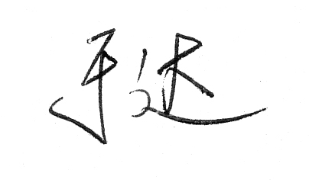
任课教师 、王玮

院（系、部） 机械与储运学院

系教学主管签字

中国石油大学（北京）研究生院

课程名称 |  | 多相流动
课程英文名称 |  | Multiphase flow
教材名称及参考书 |  | 《石油气液两相管流》（第二版）、《复杂混合物在管道中的流动》
课程性质 |  | 必修课 选修课 | 总学时数 |  | 48
周  次 | 上课时间 | 计划教学内容 |  | 学时分配 |  |  |  | 备 注
周  次 | 上课时间 |  |  | 讲课 |  | 实验 | 讨论 | 备 注
第  1  周 | 2月28日  3月1日 | § 1 概 述  在石油生产中的多相流动现象，多相输送技术的应用和理论的发展、及流动安全保障的相关内容。  § 2 预备知识  § 2．1 流动参数与特点 |  | 6
第  2  周 | 3月7日  3月8日 | § 2．2 多相流动的研究方法  § 3 流型  § 3．1 流型分类 |  | 6
第  3  周 | 3月14日  3月15日 | § 3．2 流型图  § 3．3 流型的判别  § 4 气液两相在水平管内流动 |  | 4 |  | 2
第  4  周 | 3月21日  3月22日 | § 4．1 气液水平流动的流型与流动参数的相关规律  § 4．2 气液两相在水平管内流动的特点及压降计算方法 |  | 6
第  5  周 | 3月28日  3月29日 | § 4．3 杜克勒方法Ⅰ、Ⅱ  § 4．4 洛克哈特-马狄里尼方法  § 4．5 肖-布里尔方法 |  | 6
第  6  周 | 4月4日  4月5日 | § 5 倾斜管道中的气液两相流动  § 5．1 倾斜管道流动参数的变化特点  § 5．2 巴尼流行判别法  § 5．3 倾斜管道两相流动压降分析方法  § 5．4 多相流动的组合计算方法 |  | 6
第  7  周 | 4月11日  4月12日 | § 6 气液两相的垂直流动  § 6．1 垂直气液两相流动的流型与流动参数的相关规律  § 6．2 垂直气液两相流动的特点和压降分析方法 |  | 6

周  次 | 上课时间 | 计划教学内容 | 学时分配 |  |  | 备 注
周  次 | 上课时间 | 计划教学内容 | 讲课 | 实验 | 讨论 | 备 注
第  8  周 | 4月18日  4月19日 | § 8 多相管道运行的工程实例  § 8．1 危险段塞的监测与控制  § 8．2 湿气管道的积液清除  （考试） | 6
第

周
第

周
第

周
第

周
第

周
第

周
第

周

备注：1．在开学后一周内提交电子和书面文档。
2．多名教师授课，应在备注栏内注明任课教师姓名和课时分配。

